LAMPY WISZĄCE / HANGING LAMPS

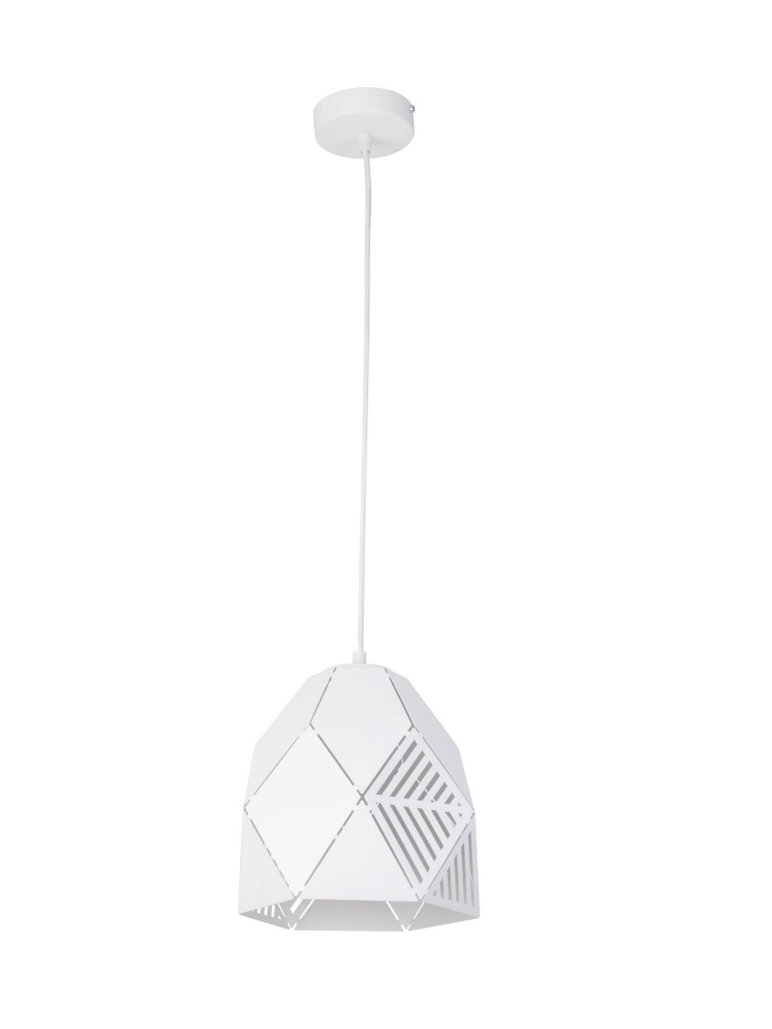HONKONG M  
BIAŁY / WHITE

MODEL: **HONKONG M**

INDEKS / INDEX: **I31659**

WAGA NETTO / NET WEIGHT: **1,9 kg**

PAKOWANIE [szt.] / PACKING [pcs.]: **1**

KOD EAN / BARCODE: **5902846814573**

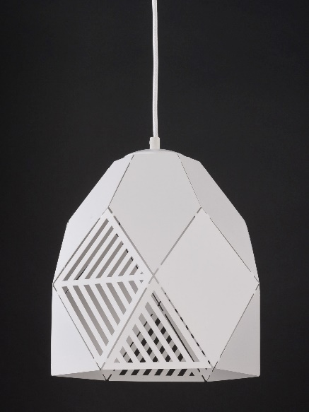

|  |  |
| --- | --- |
| **PL** | EN |
| - materiał: stal lakierowana  - kolor: biały  - wymiary:  wysokość: max. 1m (regulowana)  średnica: 29cm  - ilość, rodzaj i moc żarówek: 1xE27  max. 60W (nie dołączona) | - made of painted steel - color: white  - size:  height: max. 1m (adjustable)  diameter: 29cm - quantity, type and power of bulbs: 1xE27  max. 60W (not included) |

       